Inbjudan till Umeå Skytteförenings luftgevärstävling

UME-KULAN

Tävlingsdag: Lördagen den 13 april 2024.
Tävlingsplats: Umeå Skyttehall, Umeå.
Program: Förberedelse och provskottstid 15 min, skjuttid 50 min.
Klass Skjutprogram Förtydligande av klass Avgift
L 7 40 skott sittande med stöd Skytt född 2016 eller senare 120 kr
L 9 40 skott sittande med stöd Skytt född 2014 – 2015 120 kr
L 11 40 skott sittande med stöd Skytt född 2012 – 2013 120 kr
L 13 40 skott sittande med stöd Skytt född 2010 – 2011 120 kr
L Rem 40 skott sittande med remstöd Skytt oavsett ålder 120 kr
L Sitt 40 skott sittande med stöd Skytt född 2009 eller tidigare 120 kr
L HK 40 skott sittande med stöd Skytt med funktionshinder 120 kr
L 13S 40 skott stående Skytt född 2010 eller senare 120 kr
L 15S 40 skott stående Skytt född 2008 – 2009 120 kr
L 17S 40 skott stående Skytt född 2004 – 2007 120 kr
Seniorer 40 skott stående Skytt född 1970 – 2003 120 kr
Veteraner 40 skott stående Skytt född 1969 eller tidigare 120 kr
Dubbelstart tillåten där det är möjligt.
Föranmälan: Anmälan skickas till E-post: Umea@AC-Skytte.com.
Anmälan skall vara oss tillhanda senast 6 april.
Avgifter: Betalas till plusgiro 641 78 - 7 Umeå Skytteförening.
60 skott stå: Ståskyttar kan komplettera till 60 skott (Skjuttid 1:15)
Klass: H, HJ, D, DJ, Vet. Avgift + 20 kr, inga priser.
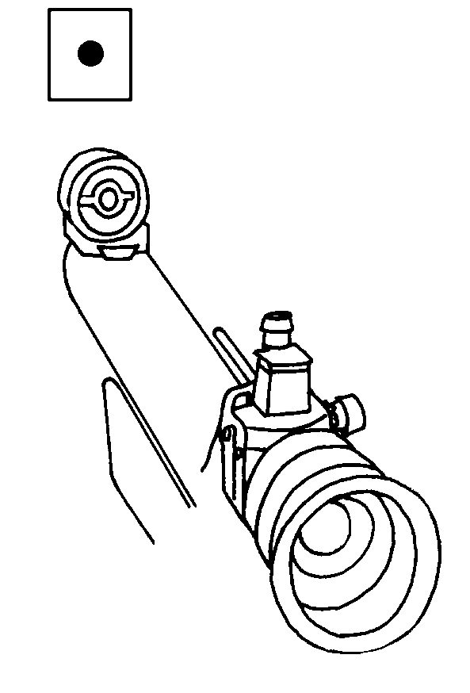
Tavlor: Tävlingen skjuts på Megalink tavlor.
Priser: Klassvis till de bästa.
Särskiljning: Decimaltolkning för alla klasser,
särskiljning på tioett och 10-skottserier.
Servering: Varmkorv, smörgåsar, dricka, kaffe, m m.
Resultat: Liveresultat på www.AC-Skytte.com
Upplysningar: Stefan Thorin 070-744 27 02.


VÄLKOMNA !

Umeå Skytteförening

UME-KULAN

Anmälningslista från: Skytteförening/gille

Nr | Klass | 60skott | Namn (Texta tydligt, tack) | Avgift
1
2
3
4
5
6
7
8
9
10
11
12
13
14

Anmälan skickas till: Startlistan skall sändas till:
Umeå Skytteförening
Umea@AC-Skytte.com Namn:
Stefan 070 - 744 27 02
Telefon:

E-post:

Avgifter betalas till Umeå Skytteförening, plusgiro: 641 78 - 7

